臺南市105年暑假「國際視野，科技未來｣-教育資訊週實施計畫
ㄧ、依據：
（一）教育部行動學習-成果發表計畫辦理。
（二）數位學習偏鄉教育創新發展計畫辦理。
（三）臺南市資訊教育議題輔導團-教師精進教學計畫辦理。
（四）臺南市資教師專業發展評鑑相關輔導諮詢、專業成長增能會議、活動、研習、工作坊計畫辦理。
（五）臺南市學習共同體種子學校推動計畫辦理。
二、目的：
（一）提昇教師對於「教育、資訊」相關應用的認識，並將教學模式與優秀的應用模式，透過研習擴散到其他學校，達到典範的轉移。
（二）透過校際合作彼此交流分享，協助推動自發的教師專業學習社群，提供校老師專業成長與分享的舞台。鼓勵老師踏出學校，與教育夥伴ㄧ同分享教學所得，提升教師專業發展與資訊應用能力，並給予教學上的肯定。
（三）引進最新的教學議題，透過說明讓本市老師對新的教學議題有所了解，在教學上也可以思考出學校的運用特色，透過本活動擴展老師教學的新視野。
三、指導單位：教育部資訊及科技教育司
四、主辦單位：臺南市政府教育局
五、承辦單位：七股區樹林國小
六、協辨單位：臺南市資訊教育中心、資訊教育議題輔導團、臺南巿教育產業工會
七、辦理時間：105年7月25日~105年7月27日（三日）
八、研習地點：臺南市七股區樹林國小視聽教室
九、報名人數：預計100位教師
十、報名日期及方式：
（一）自即日起至105年7月15日額滿即止。
（二）本市以研習系統登錄報名為錄取原則。(本研習除本市外，也開放部分名額給各縣市報名，額滿為止)。
（三）外縣市以全國教師在職進修網報名為原則。
（四）欲參加神不在場的密室逃脫活動者請於報名表單報名，名額有限，依報名先後錄取，當天早上研習完成繳費。
（五）教學科技應用展示，邀請有協助本活動或資助相關資源的優良單位參加，展出時間7/25~7/26日。（聯絡窗口：七股區樹林國小楊主任0912127040），因教室有限，本校又正逢耐震補強工程，位置有限依報名先後順序錄取，相關資訊與公告請隨時觀看活動網站之公告。
（六）詳見本活動網站：
http://163.26.104.4/www20152ActionLearning/
十一、活動內容：

7/25(一) 「國際視野，科技未來｣-教育資訊週 |  |  | 攝影
8:30~9:00 | 報到 | 樹林國小
9:00~9:30 | 專案計畫成果報告  數位閱讀計畫  數位學伴計畫  行動學習計畫  偏鄉教育創新發展計畫 | 臺南市樹林國小  楊毓娟老師  鄭名雅老師  楊易霖主任
9:30~9:50 | 開幕~長官致詞 | 樹林國小
9:50~10:00 | 休息
10:00~11:10 | 【特講】APPLE在教育上的管理與應用 | 蘋果教育市場約聘講師  陳建宏 老師
11:10~12:00 | 【特講】國內外的資訊教育與行動學習發展 | 國立臺北教育大學  劉遠楨 教授
12:00~13:00 | 午餐
13:00~13:50 | 【特講】自由軟體在教學上的應用 | 教育部自由軟體應用諮詢中心 ─孫賜萍老師（Eric）
13:50~14:00 | 休息
14:00~15:00 | 數位學習偏鄉教育創新發展輔導計畫心跳 600  1. 偏鄉新進學校(一)  2. 偏鄉新進學校(二)  3. 偏鄉新進學校(三)  4. 偏鄉新進學校(四)  5. 偏鄉新進學校(五)  6. 偏鄉新進學校(六) | 數位學習偏鄉教育創新發展輔導計畫團隊  樹德科技大學  溫嘉榮 教授
15:00~16:00 | 廠商心跳900  1.<待邀中>  2. <待邀中>  3. <待邀中>  4. <待邀中> | 提供四間廠商報名  待邀中
16:00~ | 問題與討論 | 樹林國小

7/26(二) 「國際視野，科技未來｣-教育資訊週 |  |  | 攝影
8:30~9:00 | 報到 | 樹林國小
9:00~9:50 | 心跳600  1. <待邀中>  2. <待邀中>  3. <待邀中>  4. <待邀中>  5. <待邀中> | 提供五位教師報名  待邀中
9:50~10:20 | 【特講】臺南市飛番雲中的密室逃脫 | 宏鼎資訊  白聖秋
10:20~12:00 | 【特講】行動學習在美國 | 溫哥華聯合中文學校  賴飛鍾校長
12:00~12:50 | 午餐
12:50~13:00 | 活動說明 | 楊易霖
13:00~13:50 | 樹林國小與Classting產學合作簽約  【特講】Classting在教學上的應用 | 樹林國小  Classting講師
14:00~14:50 | 【特講】PaGamO~創造自己的課程 | PaGamO團隊  楊立潔
14:50~15:00 | 休息
15:00~15:50 | 【特講】天虹拯救隊~香港經驗分享 | 香港  北斗星工作室  陳諾彬總經理  (William Chan)
15:50~16:00 | 問題與討論 | 樹林國小

7/27(三) 「國際視野，科技未來｣-教育資訊週 |  |  | 攝影
8:30~9:00 | 報到 | 樹林國小
9:00~9:10 | 活動說明 | 楊易霖
9:10~10:00 | 【特講】教育端，好用的線上資源 | 雲林縣成功國小  張哲剛
10:00~10:10 | 休息
10:10~11:00 | 【特講】中國的資訊科技與教育 | 江蘇省蘇州市昆山市  星空藝術幼兒園  黃輝聲 老師
11:00~11:10 | 休息
11:10~12:00 | 【特講】台灣新科技在教育上的應用 | 新北市教育局(德音國小)  張原禎 老師
12:00~13:00 | 午餐
13:00~16:00 | <<神不在場>>  1.Ｘ伯爵的委託 4-06人  14:00 16:00  2.失落的隕石神殿 6-10人  14:00 16:00  3.夢月馬的戲團 8-10人  14:00 16:00  4.浮士德家的後院4~6人  16:00  --------------------------------  遊戲地點：台南市永康區中華路1-2號3樓(請提早30分到，要講解) | <<一起糾團玩密逃>>  每場250元  名額有限  請直接跟楊易霖老師報名  註明場次時間  yilinteacher@gmail.com

十二、活動緣起與規劃：
自回到臺南教書的那一刻起，就一直希望可以為臺南的教育做點事，很希望鄉間的孩子也可以擁有都市的學習環境與教學設備，可以享受優質的學習活動。透過資訊科技幫助學生學習，努力的協助學校進行轉型；也透過資訊教育議題輔導團擴散的力量，讓更多的人可以了解，如何使用資訊科技來幫助孩子學習。
每每看到臺北在辦理資訊展，心中就無限感慨，在臺南老師要進修成長的機會真的好少，臺北老師可以隨時獲的資訊科技應用於教學的最新訊息，而位處南部的臺南教師就只能羨慕，這樣的環境如何讓臺南的老師掌握最新的教學科技發展，提供最新訊息協助老師走出自己的教師專業呢？因此，我們決定與產業界的力量合作，透過產學合作來提升老師的素養，每年寒暑假辦理資訊教育週，我們希望透過我們的努力，帶給臺南的教育夥伴在教育上的新視野。
「國際視野，科技未來｣-教育資訊週，是本次寒假教育資訊週的主題。我們在課程安排「特講」與「心跳」課程，邀請了國內外許多專業的講師來分享，包含來自「美國-溫哥華聯合中文學校賴飛鍾校長」、「臺灣-PaGamO團隊楊立潔」、「中國-江蘇省蘇州市昆山市星空藝術幼兒園黃輝聲老師」、「香港-天虹拯救隊William Chan」，希望可以幫助臺南的教育可以有更多發展的契機。
科技與教育結合是趨勢，因此我在此次活動也邀請到一些產業界的夥伴一同參加，提供老師與產業界互動與溝通的機會，也安排了心跳900活動給產業界清楚的說明資訊科技在教學上的應用，這當中也包含了「臺灣APPLE的總公司」來分享APPLE上的教育APP。
這次的課程在7/27下午，還與臺南風評極佳的「神不在場工作室合作」，帶領老師體驗密室逃脫的遊戲過程，從遊戲中感受「合作」、「溝通」、「思考」……等學習元素，讓參與的老師重新感受「合作」、「溝通」、「思考」的重要性。
十三、活動內容說明：
（一）【特講】~特約講座分享，邀請教育界相關專業人員進行分享，以該領域專家學者為主。(約50小時)
（二）【心跳600】~教學經驗分享，邀請教學現場老師進行分享，提供老師發表分享的舞台，促進老師間的教學交流與互動。(每人約10分鐘)
（三）【心跳900】~資訊科技分享，邀請科技業者(有教學應用完整方案的廠商優先)進行分享10分鐘，後面5分鐘為老師提問(資訊教育輔導團團員協助引導討論)，促進老師間的教學交流與互動。(每人約10分鐘)
（四）教學科技應用展示參加資格︰1.【協力單位】邀請有協助本活動或支助相關資源的優良單位參加。2.【特邀單位】主辦單位主動邀約之單位，須填寫相關報名表，如附件。相關注意事項以本活動網站公告為主，若有不清楚也可以與樹林國小楊易霖主任連繫。報名時間到7/1(五)。
十四、經費來源：
（一）講師部分：本活動為教師社群自發的教學交流活動，因此不提供發表講師鐘點費。特約講座分享部分，為主辦單位特別邀約單位，因路程較遠，部分會用學校內部研習計畫，由相關經費酌予補助講師鐘點費與交通費。
（二）午餐費部分：提供便當。飲水部分，享應環保請自備水杯，本學提供飲水機供研習教師使用。
（三）密室逃脫費用與「神不在場工作室合作」每場250元（自費）。

遊戲名稱 | 人數 | 場次
Ｘ伯爵的委託(中) | 5人 | 14:00(1)  16:00(2)
失落的隕石神殿(中) | 8人 | 14:00(1)  16:00(2)
夢月馬的戲團(難) | 9人 | 14:00(1)  16:00(2)
浮士德家的後院 | 5人 | 14:00(1)  16:00(2)
（四）其他衍生之經費由學校自行吸收。
（五）相關研習資料將放置於雲端供研習夥伴下載。
十五、本計畫研習陳請核定後實施，修正時亦同。
附件一：廠商報名表
臺南市105年暑假「智慧家園、智慧校園｣-教育資訊週《參展申請書》
本表請傳真至：臺南市七股區樹林國民小學-教導處 Fax：(06)7892900
或mail至yilinteacher@gmail.com 本報名表於7/1截止收件
公司簡稱  (中) |  |  |  | 公司全銜  (中)
公司電話 | ( ) |  |  | 公司傳真 |  | ( ) |  |  | 公司網址 |  | http://
公司地址 | □□□-□□
聯絡地址 | □同公司地址 □聯絡地址：
參 展  聯絡人員 | 姓名 |  | 部門/職稱 |  |  | 電話/分機 | 手機 |  |  | E-mail
參展  時段 | □7/25~26(7/25中午前布展完成，7/26中午過後可收)
參展類別 | □有意願發表 (場次有限，由主辦單位挑選公告確認) □ 參展廠商
公司&展品簡易說明 (請寫清楚方便公告於網站上或手冊資料上)
參展公約 | - 參展廠商同意遵守「參展辦法」、「參展公約」及承辦單位臨時修正之展覽相關規定。  - 參展廠商所展示之產品，必須與本展主題相關，否則不得展出。展出期間禁止在展場內零售，如有違反者，主辦單位得強制停止繼續展出。  - 可擺放產品相關資料並提供教師採購優惠方案或小贈品（提升老師的參與度）；參展教室分配由主辦單位決定之，參展廠商過多時，授權由主辦單位依活動主題篩選。  - 再次提醒，本校不提供延長線網路線等設備，請自行攜帶。  - 有問題可以聯繫臺南市七股區樹林國小楊主任0912127040。
 |  |  |  |  | 負責人章(簽名)：
 |  |  |  |  | 日 期： |  |  | 年 月 日
附件二：七股區樹林國小位置圖
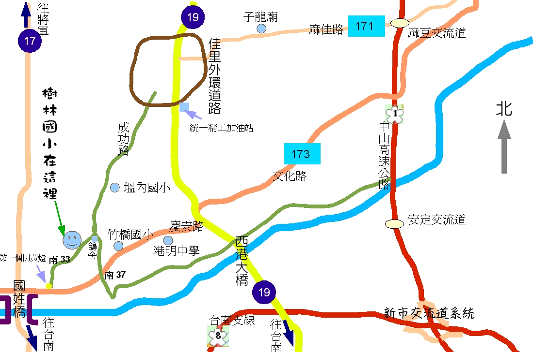
學校地址：724臺南市七股區樹林里0鄰65-11號
聯絡人：教導主任 楊易霖 0912127040e-mail：yilinteacher@gmail.com
學校電話：7891031 傳真號碼：7892900
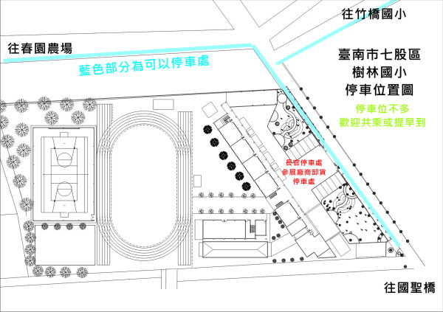
備註：本校為偏遠小學，搭大眾交通工具較不方便，自行開車前往會比較方便。

